Соблюдение правил бдительности – залог безаварийной езды!

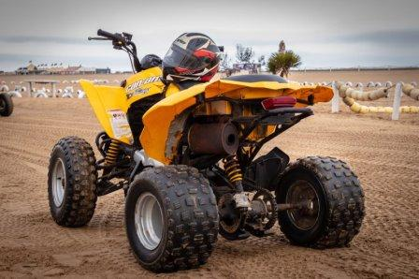

Правила езды на квадроциклах
- При езды на квадроцикле необходимо пользоваться защитной экипировкой,
- Перед началом эксплуатации необходимо пройти инструктаж по управлению квадроциклом;
- Необходимо соблюдать скоростной режим, исключающий наезд на препятствия, людей и столкновения с препятствиями вплоть до остановки;
- Не поддаваться на провокации других граждан для участия в гонках; столкновениях и других действиях, могущих прямо или косвенно причинить вред имуществу и гражданам;
-Не препятствовать своими действиями или бездействием соблюдению данных правил. Техника очень серьезная, поэтому прокат квадроциклов происходят только в присутствии инструктора, для тех, кто любит большую скорость;
-Для катания на квадроциклах допускаются граждане, достигшие 16 лет и весом не более 125кг.
Запрещается:

- Катание на квадроциклах в нетрезвом виде или в состоянии наркотического опьянения;
- Умышленное столкновение с другими квадроциклами;
- Умышленный наезд на препятствия;
- Провоцирование окружающих для столкновения;
- Обгонять инструктора и впереди идущие квадроциклы;
- Умышленно отставать от колонны и затем догонять колонну на повышенной скорости;
- Не выполнять распоряжений инструктора;
- Прикасаться к движущимся частям, такие как колеса, приводные валы, шкивы вариатора и т. д.;
- Выезд на дорогу, предназначенную для движения автотранспорта;
- Агрессивно разговаривать, использовать ненормативную лексику и делать все, что может помешать окружающим Вас людям;
- Эксплуатировать квадроцикл лицам моложе 16 лет. Дети могут ехать на квадроцикле только в качестве пассажира в сопровождении родителей.

